МИНОБРНАУКИ РОССИИ
Федеральное государственное бюджетное образовательное учреждение
высшего образования
Омский государственный университет им. Ф. М. Достоевского

«Утверждаю»
Проректор по учебной работе
_______________ Т.Б. Смирнова
«____» мая 2020 г.

Дополнение к программе вступительного испытания

«Этнология»
для поступления в магистратуру

Омск
2020
Дополнения к программе вступительного испытания разработаны с учетом «Особенностей приема на обучение по образовательным программам высшего образования – программам бакалавриата, программам специалитета, программам магистратуры, программам подготовки научно-педагогических кадров в аспирантуре на 2020/21 учебный год» (далее – Особенности), утвержденных приказом Министерства науки и высшего образования Российской Федерации от 3 апреля 2020 г. №547. Принятие дополнений к программе вступительного испытания обусловлены мероприятиями, направленными на предотвращение распространения новой коронавирусной инфекции (COVID-19) на территории Российской Федерации.

В случае отмены Особенностей дополнения к программе вступительного испытания перестают действовать.

Содержание вступительного испытания соответствует «Программе вступительного испытания "Этнология"», расположенной по адресу http://abit.omsu.ru/sites/default/files/mag_etnologiya_2019.docx

Проведение вступительного испытания осуществляется с использованием дистанционных технологий.

При проведении вступительных испытаний университет обеспечивает идентификацию личности поступающего.

При приеме вступительного испытания «Этнология» с использованием дистанционных технологий устанавливается следующий регламент:
1. Вступительное испытание проводится в виде теста с закрытыми ответами.
2. Каждому абитуриенту будет предложено 40 тестовых заданий, которые предполагают один правильный ответ и оцениваются в 2 балла. 5 тестовых заданий повышенной сложности предполагают установление соответствий между данными правого и левого столбцов и оцениваются максимально в 4 балла:
– 4 балла выставляется при правильном решении всего теста;
– 1–3 балла выставляется за каждый правильно решенный элемент тестового задания;
– 0 баллов выставляется при неверно решенном тестовом задании.
3. Максимальная оценка составляет 100 баллов.
4. Время на проведения вступительного испытания в дистанционной форме 60 минут.
5. Запрещается использовать справочные материалы, средства связи и электронно-вычислительную технику (кроме той, которая используется для сдачи вступительного испытания на основе дистанционных технологий).
6. Примеры тестовых заданий:

1. В разных регионах мира широко распространена такая форма верований, основанная на вере в духов и практиках по взаимодействию с ними:
1) шаманизм;
2) культы карго;
3) культы вуду;
4) язычество.
2. Из перечисленных крупнейших народов мира НЕ живут в Южной Азии:
1) бихарцы;
2) бенгальцы;
3) хиндустанцы;
4) японцы.
3. Установите соответствие (дайте ответ в формате 1–а, 2–б и т.д.).
1. Рыболовы больших рек | а) алтайцы
2. Оленеводы тундры | б) ханты
3. Охотники на морского зверя | в) чукчи
4. Скотоводы и земледельцы Южной и Западной Сибири | г) ненцы
Правильный ответ: 1–б, 2–г, 3–в, 4–а.

4. Соотнесите элементы правого и левого списков (дайте ответ в формате 1–а, 2–б и т.д.).
1. Ситуационизм | а) Этнической группе приписываются какие-либо характеристики, которые объявляются общими для нее. Они становятся культурными маркерами, определяющими границы между ней и другими группами.
2. Мобилизационизм | б) В основе формирования этничности лежит борьба той иной группы (или ее элиты) за материальные ресурсы. Этнические конструкты становятся, таким образом, политическими инструментами достижения своих целей частью населения.
3. Конструктивизм | в) Этнос рассматривается как данность, важно его функционирование в различных условиях, а также то, как существование феномена этничности обеспечивает потребности индивида и групп. Признается, что существование этнической общности есть реальность отношений, а не реальностью набора объективных признаков.
4. Инструментализм | г) Этничность, обычно, не является актуальной для индивида, она пребывает в «спящем» состоянии, особенно в рамках индивидуального сознания. Но в критических случаях, как средство достижения интересов группы, она проявляется как разновидность коллективного сознания.
Правильный ответ: 1–в, 2–г, 3–а, 4–б.

5. Проанализировав карту, установите соответствие между номером на карте и названием народа, который здесь проживает (дайте ответ в формате 1–а, 2–б и т.д.).
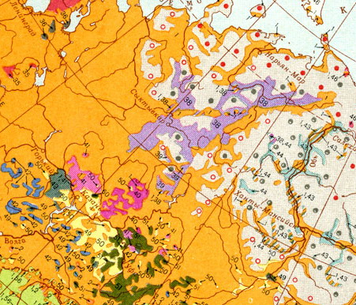
1. 38 а) марийцы
2. 41 б) манси
3. 44 в) татары
4. 50 г) коми

Правильный ответ: 1–г, 2–а, 3–б, 4–в.

